新 书 推 荐

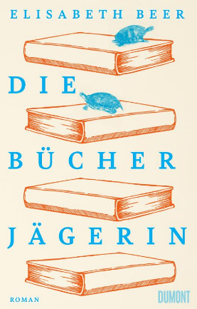
中文书名：《图书猎人》
英文书名：The Book Hunter
德文书名：Die Bücherjagerin
作 者：Elisabeth Beer
出 版 社：Dumont
代理公司：ANA/ Winney
页 数：432页
出版时间：2023年8月
代理地区：中国大陆、台湾
审读资料：电子稿
类 型：大众文学
版权已售： Sperling & Kupfer（意大利语）

内容简介：

莎拉（Sarah）和妹妹米莉娜（Milena）还是个孩子时，一场不幸的事故让她们成了孤儿。两个女孩在阿玛利亚（Amalia）姨妈家找到了新家。莎拉在姨妈家破旧的宅子里茁壮成长，宅子里的花园充满野趣。长大成人的莎拉和姨妈住在一起，学习寻找书籍和地图的手艺。她发现自己与旧书的关系比与人的关系更好：莎拉经常从字面上理解事物，而且不善于察言观色。然而，阿玛利亚突然去世，莎拉的世界从此分崩离析。不久之后，英国图书管理员本杰明·沃尔特沃斯（Benjamin Woltworth）来到莎拉家门口，询问阿玛利亚曾要帮他找的古罗马地图的下落，莎拉拒绝了——但本杰明坚持己见。本杰明提议一起去寻找丢失的地图。莎拉犹豫了一下，但最终还是同意了，并立即和本杰明一起开着他那辆破旧的汽车出发了。就这样，二人开始了一段旅程，前往法国和英国，进入一个充满书籍和地图的世界，探寻阿玛利亚的过去，一段可能会改变一切的旅程。

这是一次惊心动魄、充满书香的冒险，一个关于悲伤、家庭和爱的温情故事，以及来自遥远过去的地图如何为你指明现在的方向。

作者简介：

伊丽莎白·比尔（Elisabeth Beer）出生于1989年，在科隆附近的乡村长大。比尔在柏林学习比较文学，目前也在那里生活和工作。当不忙于各种形式的书籍时，她更喜欢旅行。《图书猎人》是伊丽莎白·比尔的第一部小说，融合了她的两种爱好。

媒体评价：

“本书是对阅读热情和书籍之爱的美妙礼赞”。——苏珊娜·施拉姆（Susanne Schramm），AACHENER ZEITUNG杂志

感谢您的阅读！
请将反馈信息发至：版权负责人
Email：Rights@nurnberg.com.cn
安德鲁·纳伯格联合国际有限公司北京代表处
北京市海淀区中关村大街甲59号中国人民大学文化大厦1705室, 邮编：100872
电话：010-82504106, 传真：010-82504200
公司网址：http://www.nurnberg.com.cn
书目下载：http://www.nurnberg.com.cn/booklist_zh/list.aspx
书讯浏览：http://www.nurnberg.com.cn/book/book.aspx
视频推荐：http://www.nurnberg.com.cn/video/video.aspx
豆瓣小站：http://site.douban.com/110577/
新浪微博：安德鲁纳伯格公司的微博_微博 (weibo.com)
微信订阅号：ANABJ2002

